5月1日，“爱南阳”“诸葛码”上线试运行！

“爱南阳”和“诸葛码”于5月1日上线试运行！试运行期间将开展“万盆月季预约送”、“百万老酒随便喝 万张门票随便拿”、“景区购票支付立减”活动。华为、VIVO等各大应用市场正逐步上线中，请广大市民打开手机应用市场搜索“爱南阳”，点击下载，安装试用。也可以通过长按识别下方二维码下载：



“爱南阳”是我市推出的城市综合服务门户APP，聚焦城市政务服务、公共服务、生活服务领域，致力于运用云计算、大数据、互联网等新技术进一步改善政务民生服务，助力优化营商环境，赋能实体经济数字化转型，推进数据资源开发应用，拓展数字经济产业，利用平台和技术优势实现自我造血，做好用户、企业与政府之间的桥梁，让办事更便捷，让生活更美好。

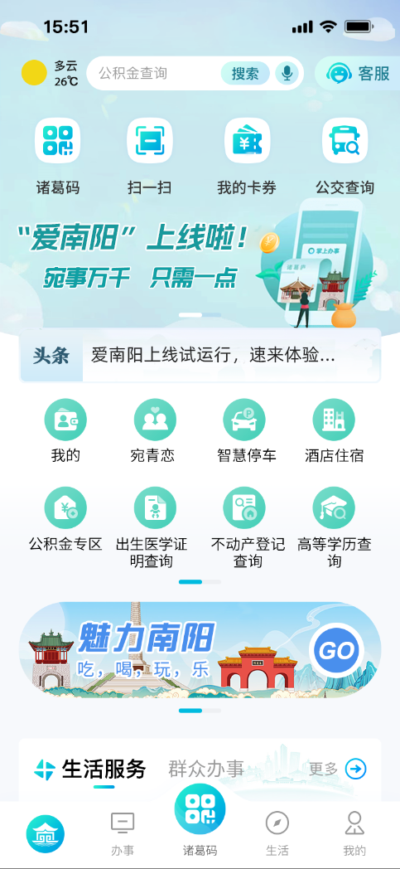

“诸葛码”是我市重点打造的城市码服务品牌，线上在“爱南阳”APP提供扫码、展码功能，线下在通行、乘车、购物、餐饮、住宿、景区、娱乐等场景提供诸葛码服务，逐步实现“一码通城”。

一、“爱南阳”部分功能推荐

（一）政务服务

1. **婚姻登记信息查询**。广大市民可以在手机上查询婚姻登记信息，未来在生育保险报销、给宝宝办户口、公司单位办理婚假和产假、贷款买房、出境旅游、移民留学、房产过户、继承遗产等需要核验结婚证的政务服务场景或其他场景，只需出示手机查询结果或直接在线验证，不再需要携带纸质结婚证，提升群众线上线下办事体验。
2. **高等教育学历和学籍查询。**教育服务专区上线了高等教育学历和学籍查询，支持查询2017年及之后毕业的学籍学历信息。
3. **移民补贴发放核验**。面向广大南水北调移民、水库移民实现线上人脸识别核验功能，提高移民补贴发放效率。

政务服务还包括**不动产电子证书查询**、**公积金业务办理**等数十项高频服务等您探索。

（二）公共服务类

1. **公交出行**。市民可通过“爱南阳”查询公交站点、公交线路信息，在下半年逐步实现公交卡绑定充值、公交展码乘车等功能，实现“一码在手，全城通行”。
2. **水气暖缴费**。市民可通过“爱南阳”生活缴费专区查询缴纳水费、燃气费、暖气费，未来结合市民信用分实现先享后付等业务，提升群众城市公共服务体验。

公共服务作为“爱南阳”今年重点建设内容，未来将逐步支持话费充值、物业缴费、全城充电、出租叫车、停车无感支付等，让您“一端在手、畅享全城”。

（三）生活服务类

1. **宛青恋**。基于南阳市数字底座基础能力打造的官方相亲交友平台，为广大南阳市民提供个性展示、交友联络等功能。
2. **景区购票**。市民可通过“爱南阳”线上购买医圣文化园景区门票，线下展码即可入园，提升群众购票、入园体验。未来将逐步推广至全市所有3A级以上景区，实现“一码畅玩南阳”，助力“南阳 一个值得三顾的地方”文旅品牌建设。

生活服务是“爱南阳”未来重点探索的发展方向，将逐步打造涵盖群众日常生活的“吃住行游购娱医”全方位掌上生活体验，让线上线下生活更便捷、更优惠。同时建设线上本地商城，向广大市民乃至全国推介南阳本地优质特色产品，逐步打造“一镇一品、一村一品”，助力乡村振兴、推动共同富裕，未来使用“诸葛码”收款的商户可获得“爱南阳”线上商城优先入驻权。

二、“爱南阳”相关活动

（一）“百万老酒随便喝万张门票随便拿”活动

**活动时间：**

5月1日-5月15日

**活动内容：**

（1）“1分钱抢226元大礼包”。“爱南阳”用户通过线上抢券，花1分钱即可获得价值226元赊店老酒礼包（100ml元青花1瓶、100ml大红坛1瓶、1张楚汉风华大剧院门票、1张赊店小镇门票）。活动贯穿整个五一假期，每天上午10：00定时限量发布抢券活动。

（2）“爱南阳”用户可在平台线上抢购优惠券，叠加“1分钱抢226元大礼包”大礼包，消费者可凭借抢购到的活动电子券兑换礼包实体券，享受价值100万元的赊店豫品系列（豫品Y9、豫品Y3）酒品第二瓶19.9元或9.9元的线下进店促销优惠。

（二）“万盆月季预约送”活动

**活动时间：**

5月1日-5月2日

**活动内容：**

在“爱南阳”发布“万盆月季预约送”活动通知，用户可以通过“爱南阳”活动页面进行领花预约，共计10000盆。预约成功后，可以在线下领花时间到市民服务中心南区广场领取。

**预约时间：**

4月30日20:00 - 5月1日18:00

**领取时间：**

5月1号10：00-18：00

（三）“景区购票支付立减”活动

**活动时间：**

5月1日-5月5日

**活动内容：**

“爱南阳”用户绑定工商银行卡，在医圣文化园、中国月季园、卧龙岗文化园、世界月季大观园使用“爱南阳”扫“诸葛码”购票，可享受1-30元不等的随机立减优惠。总计发放立减金50万元，送完为止。

三、致广大市民

“爱南阳”和“诸葛码”均在南阳市数字政府和新型智慧城市一体化安全防护体系内，确保用户隐私和数据不会发生泄露。

试运行期间，“爱南阳”先期在华为、VIVO等安卓（鸿蒙）系统各大应用市场逐步上架，iOS端预计在次月底前上线。欢迎各位市民朋友下载、试用，也欢迎广大市民朋友提出您的宝贵建议！

联系方式：60163999